14.02.2025 г.

Математика 5Б класс

Тема: «**Многоугольники. Четырёхугольник, прямоугольник, квадрат**»

Запиши в тетрадь: число, классная работа, тема!

Здравствуйте ребята!

Сегодня мы с вами окунемся в мир геометрических фигур и научимся определять некоторые из них.

Сегодня мы повторим знания о многоугольнике, полученные ранее, а также расширим и пополним их.

Запишите определение в тетрадь:

**Многоугольник-это замкнутая ломанная**

Изобразите в тетради данные виды многоугольников.

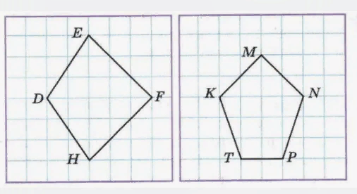

Запишите определение в тетрадь:

**Правильный многоугольник** — это такой многоугольник, у которого все стороны и все углы равны.

Рассмотрим примеры по данной теме!

Далее данные решения примеров запишите в тетрадь.

Задача №1 Сторона правильного пятиугольника равна 2 см. Чему равен периметр этого многоугольника?

Решение:  
Так как дана фигура правильный пятиугольник значит у нее пять равных сторон. Для того чтобы найти периметр нужно сложить все стороны многоугольника, если сторона равна 2 см и их пять равных тогда:

Р = 2 + 2 + 2 + 2 + 2 = 10 (см) решение можно записать и по другому, в виде умножения Р = 5*2 = 10 (см)

Ответ:10

Задача №2  
Изобразите правильный треугольник, сторона которого равна 4 см и найдите его периметр.

Решение: так так это правильный треугольник, значит у него три равные стороны, получаем:  
Р = 4 + 4+ 4 = 12 (см)

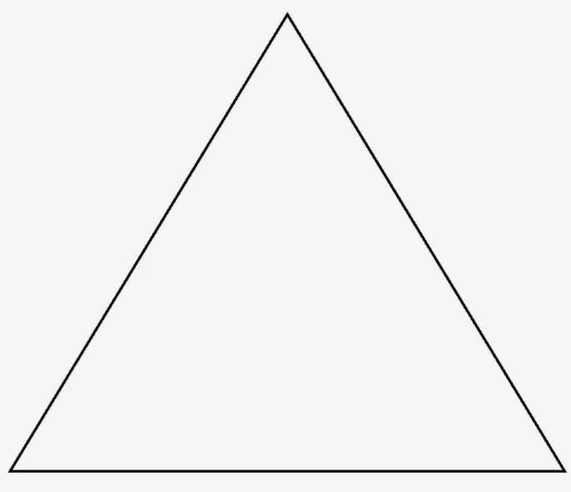

Ответ: 12  
Далее пройдите по ссылке и выполните задания:

<https://edu.skysmart.ru/student/huravurase>